Halvstolpe i bakre maskbågen (HDC-BLO)
Gör ett omslag på virknålen. Titta uppifrån på maskan. Den främre bågen ligger närmast dig, och den bakre bågen ligger längst bort från dig. | 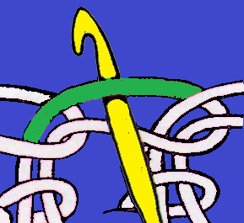
För in nålen endast genom den bakre maskbågen på maskan från varvet under. | 
Gör ett omslag och dra garnet igenom maskbågen. Nu har du tre öglor på virknålen.  Gör ett sista omslag och dra garnet genom alla tre öglorna på en gång. | 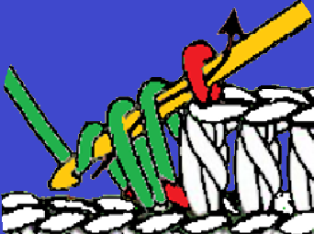

Denna teknik skapar en fin, räfflad struktur som ofta används till muddar och kanter eftersom den blir lite extra elastisk.

